"Bäumige Kunstausstellung in der Galerie Kemptnertobel"

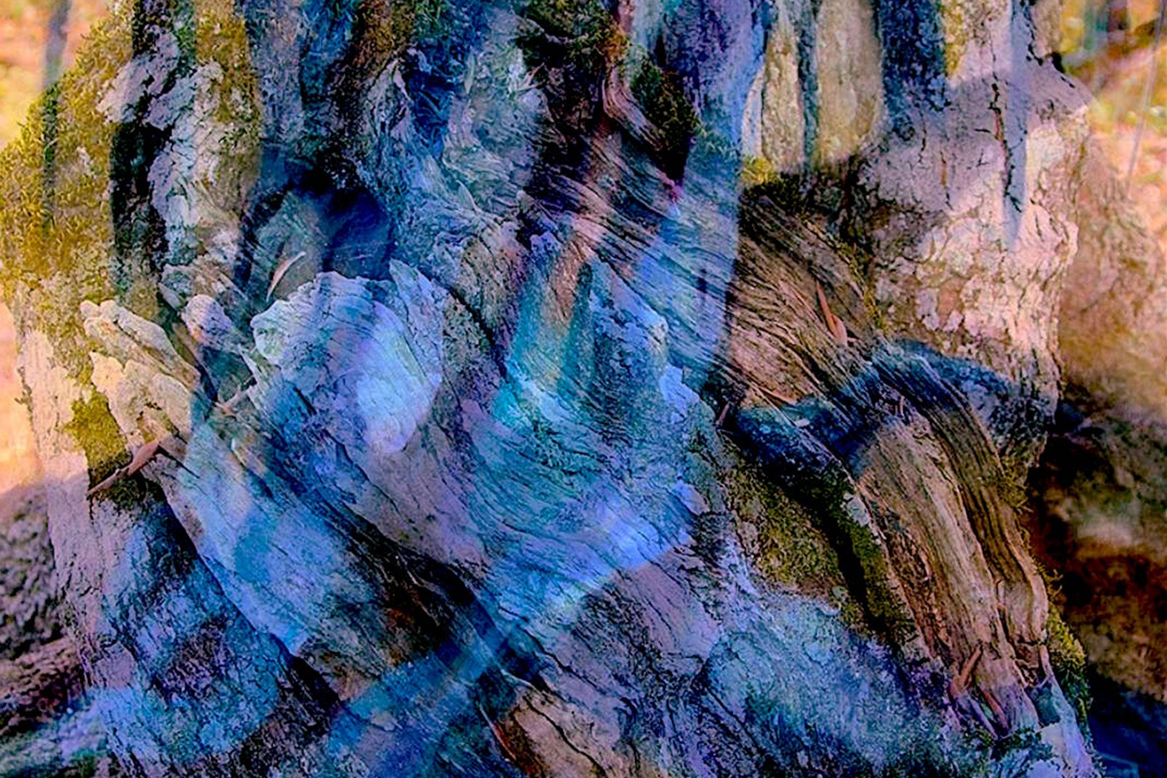
Chantal Hediger / Hilde Eberhard / Urs Traber

(Wetzikon/CH) Wuchtig, mysteriös und einzigartig – so präsentiert sich die Kunstausstellung „Bäumig“, die vom 16. bis 26. Juni die Galerie Kemptnertobel in Wetzikon bespielt. Drei Kunstschaffende, die unterschiedlicher nicht sein könnten, haben sich einem Thema verschrieben - dem Baum. Chantal Hediger, Hilde Eberhard und Urs Martin Traber gehen dem sanften Riesen auf den Grund:

„In meinen Werken verbinde ich das Menschliche mit dem Baum. Diese Symbiose auf den Bildträger zu übertragen und eine darin verborgene Geschichte zu erzählen, ist mein Bestreben. In meinen grossformatigen und klitzekleinen Bildern, gebe ich dem Baum eine Stimme, eine sichtbare Seele“ erklärt die Schmeriker Malerin Chantal Hediger.

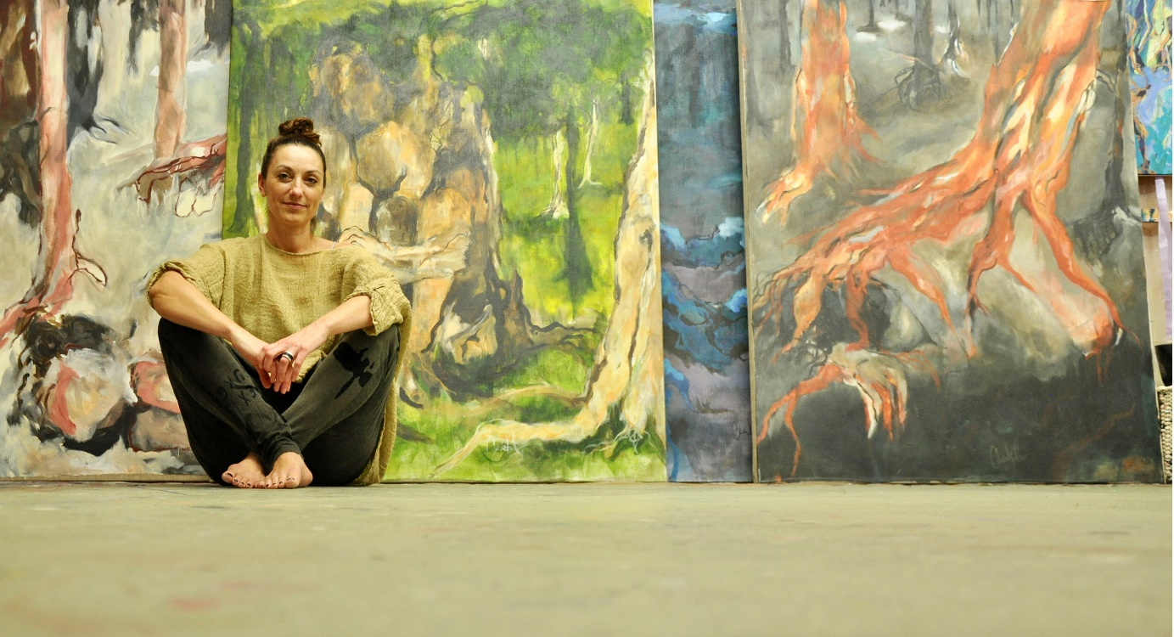
Chantal Hediger Foto Syléna Vincent

Die Ausstellung in den historischen Räumlichkeiten überrascht mit buntstarker Malerei, schwarz-weiss Fotografien mit Ausflügen ins Abstrakte, sowie Skulpturen, die das Holz vorgibt. Seit Gedenken übt der Baum eine ganz besondere Magie auf Kunstschaffende aus:

„Olivenhaine haben mich schon immer magisch angezogen – ihre feierliche Atmosphäre, die Licht-und-Schatten-Spiele, ihre Geschichten vom Kämpfen ums Überleben, hartnäckigem Auferstehen und Weiterwachsen. Manche Olivenbäume tanzen miteinander, andere ruhen in sich selber, fest verankert im steinigen Boden. Keine Farben sollen von den ausdrucksstarken Formen ablenken – darum sind meine Olivenbaum-Portraits schwarz-weiss. Eine kleinere Bildserie mit Olivenholz und –zweigen erinnert an Tuschmalerei" verrät die Fotografin Hilde Eberhard.

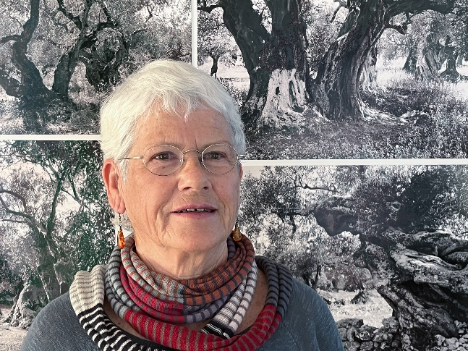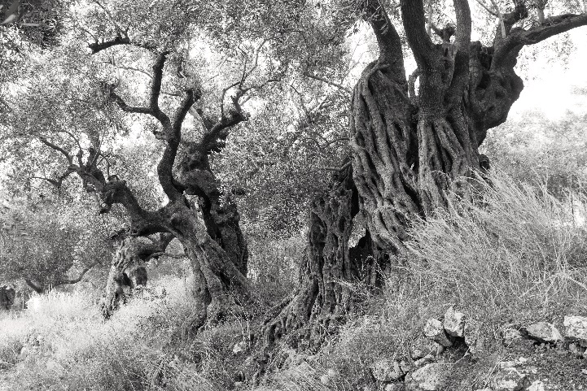
Hilde Eberhard

Die divergenten Exponate korrespondieren auf eine faszinierende Art und Weise miteinander. Sie laden ein, genauer hinzuschauen, einzutauchen und ungewohnt-Neues zu entdecken.

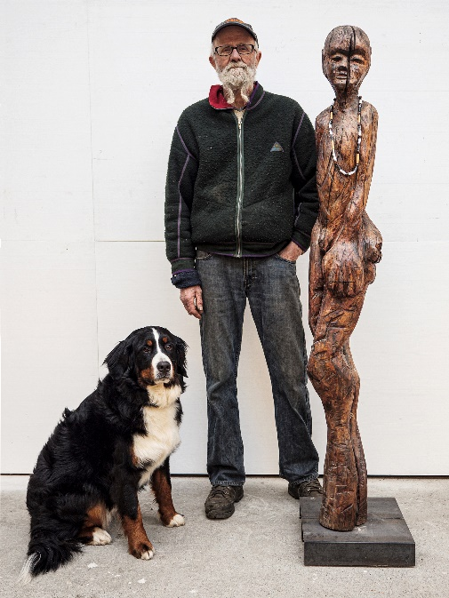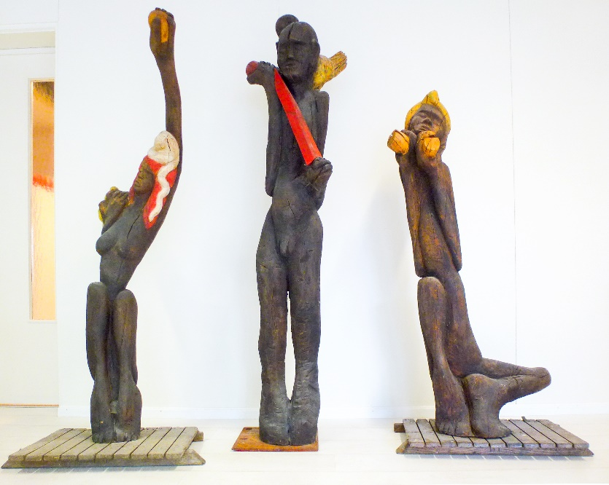
Urs Martin Traber

„Bäume sind Mittler zwischen Himmel und Erde und werden in vielen Kulturen als Heiligtümer verehrt. Ein Überleben der Menschheit ohne Bäume wird nicht möglich sein. Für mich sind sie Rohmaterial und Inspiration für meine Skulpturen. Ich versuche auf ihre Form und Eigenheiten einzugehen und etwas von ihren Seelen zu bewahren. - Und die Abschnitte wärmen im Winter meine Stube“ offenbart der Künstler Urs Martin Traber.

Mit dieser Ausstellung wollen die drei Kunstschaffenden dem Baum ihre Wertschätzung zeigen und die Wichtigkeit des Naturriesen mit seiner Nachhaltigkeit, Ästhetik und seinen lebenswichtigen Funktionen für uns Menschen betonen.

